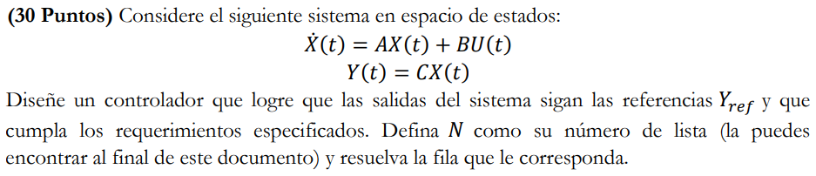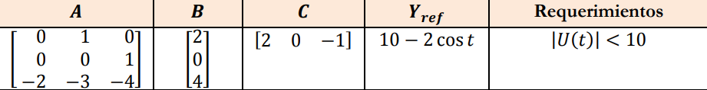

Primero se hace la prueba de controlabilidad, para saber si tendremos que trabajar o no. Primero calculamos la matriz de controlabilidad. Y a su vez calculamos la determinante de esta para evitar problemas de ejecución de Matlab.

Mc = [B A\*B A^2\*B] %Matriz de controlabilidad

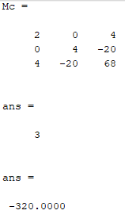Con esto comprobamos que el sistema es pleno y controlable.

Por lo que lo siguiente que se hizo fue crear el sistema en Matlab, de manera para poder comprobar este mismo. De esa etapa se ajustaron los polos para que estos cumplieran los requerimientos que pedía el sistema. De modo que se lograra un seguimiento de la referencia.

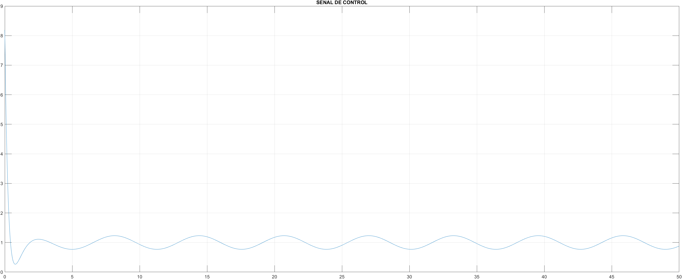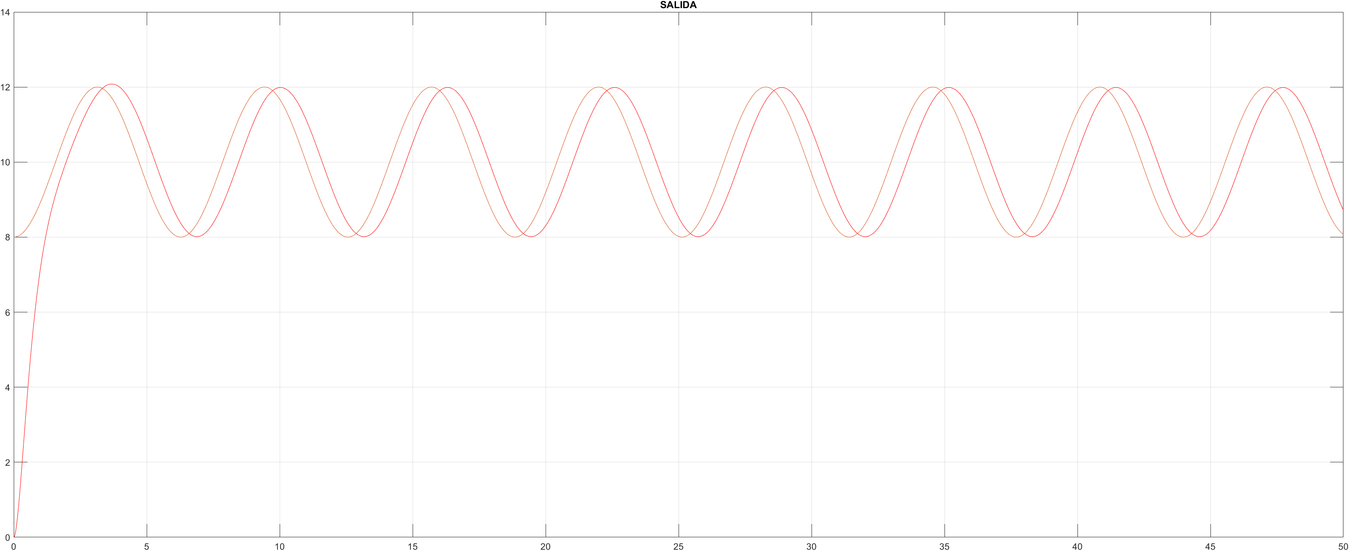

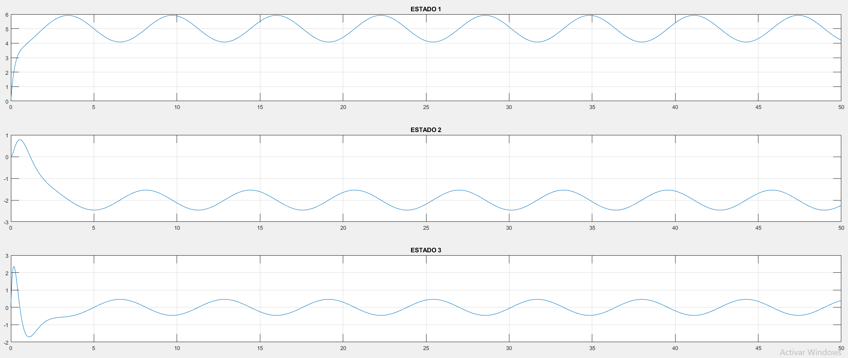

Se llegaron a obtener otros resultados, aunque de misma manera estaban equivocados, y por falta de tiempo no se alcanzo a acabar la comprobación de los polos. De manera que se obtuvo el siguiente resultado. Dicho resultado es muy similar a la referencia deseada, pero con un cambio de fase.



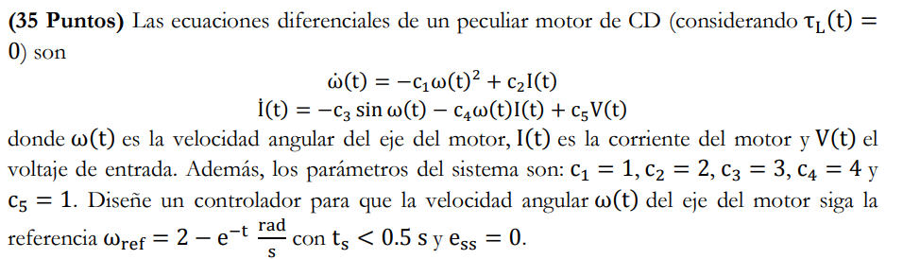Le dejo dos distintas capturas profe por que la cámara de mi celular no es la mejor del mundo que digamos.

